รายงานการปฏิบัติราชการประจำเดือน พฤษภาคม 2567
ประจำปีงบประมาณ พ.ศ.2567
ตรวจคนเข้าเมืองจังหวัดพัทลุง
- งานสืบสวนปราบปราม
1.1 เมื่อวันที่ 21 พ.ค.67 ได้มีการจับกุม นายพิชิต จันทร์มูล อายุ 45 ปี เลขบัตรประชาชน 3 9403 00232 09 4 ที่อยู่ 10 ม.10 ต.ควนขนุน อ.เขาชัยสน จว.พัทลุง โดยกล่าวหาว่า “เป็นเจ้าบ้านไม่แจ้งการเข้าพักอาศัยของบุคคลต่างด้าวภายในเวลาที่กฎหมายกำหนด”
สถานที่จับกุม บริเวณโรงรมยาง ม.10 ต.นาโหนด อ.เมือง จว.พัทลุง

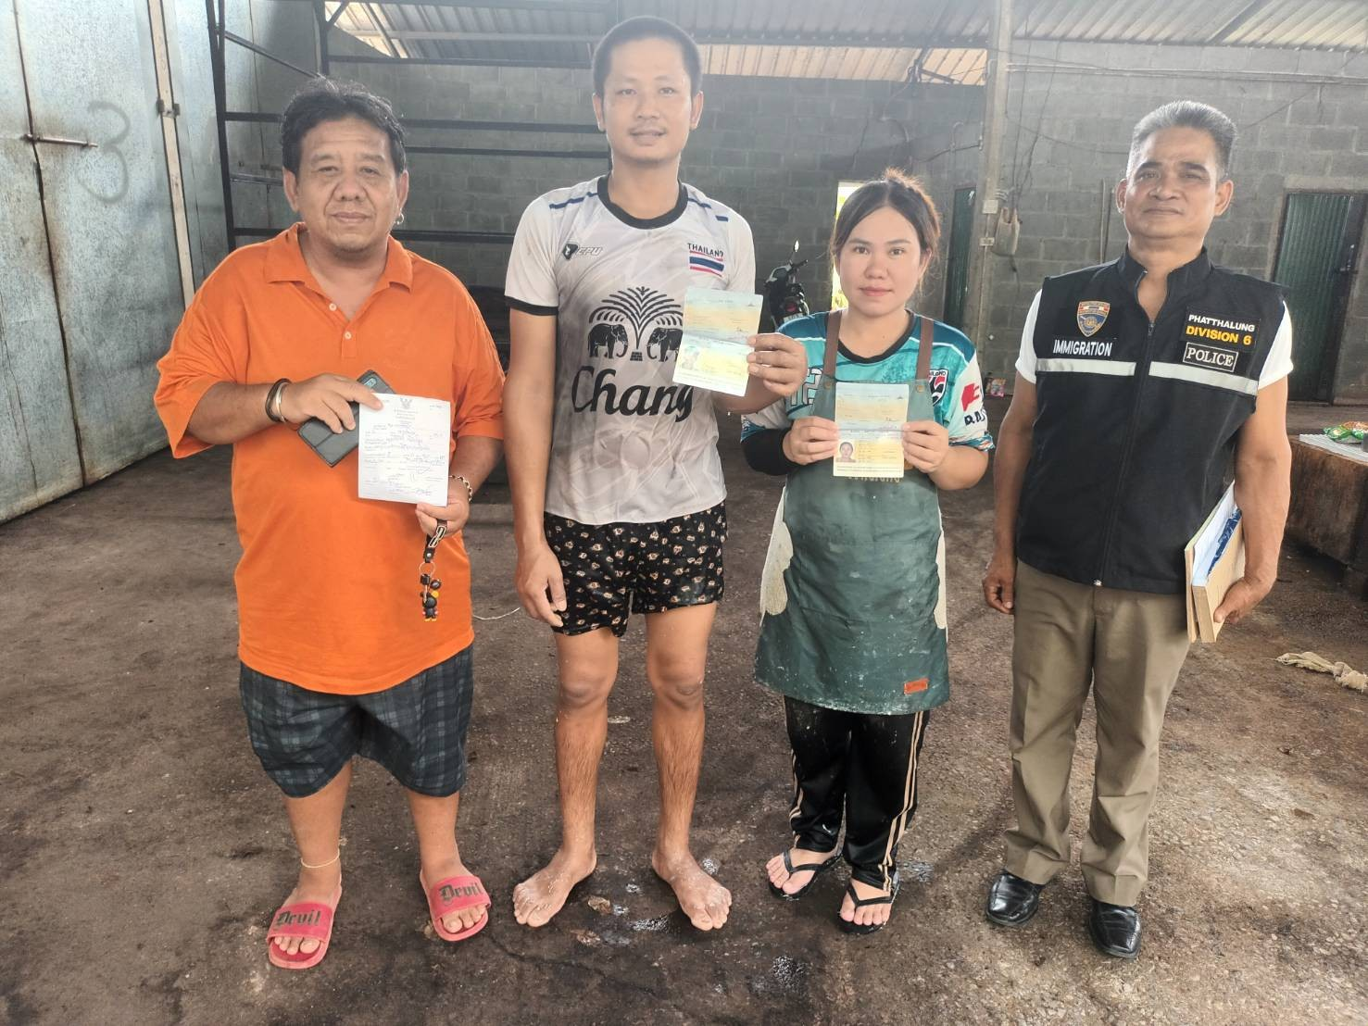

วันเดือนปี | ข้อมูลเชิงสถิติรายงานการปฏิบัติราชการประจำเดือน พฤษภาคม 2567  ประจำปีงบประมาณ พ.ศ.2567
วันเดือนปี | รายการ | จำนวน (คดี) | จำนวน (ผู้ต้องหา)
1 – 31 พ.ค.67 | 1.ความผิดฐานหลบหนีเข้าเมือง | 0 | 0
 | 2.ความผิดฐานการอนุญาตสิ้นสุด | 0 | 0
 | 3.ความผิดฐานทำงานโดยไม่ได้รับอนุญาต | 0 | 0
 | 4.เป็นเจ้าบ้านไม่แจ้งที่พัก (ม.38) | 1 | 1
 | 5.ความผิดฐานเป็นบุคคลทำหน้าที่เป็นมัคคุเทศก์โดยไม่ได้รับอนุญาต | 0 | 0
 | 6.ความผิดฐาน พ.ร.บ.อาวุธปืน | 0 | 0
 | 7.ความผิดตาม พ.ร.บ.ยาเสพติด | 0 | 0
 | 8.ความผิดฐานหมายจับศาล | 0 | 0
 | รวม | 1 | 1

